**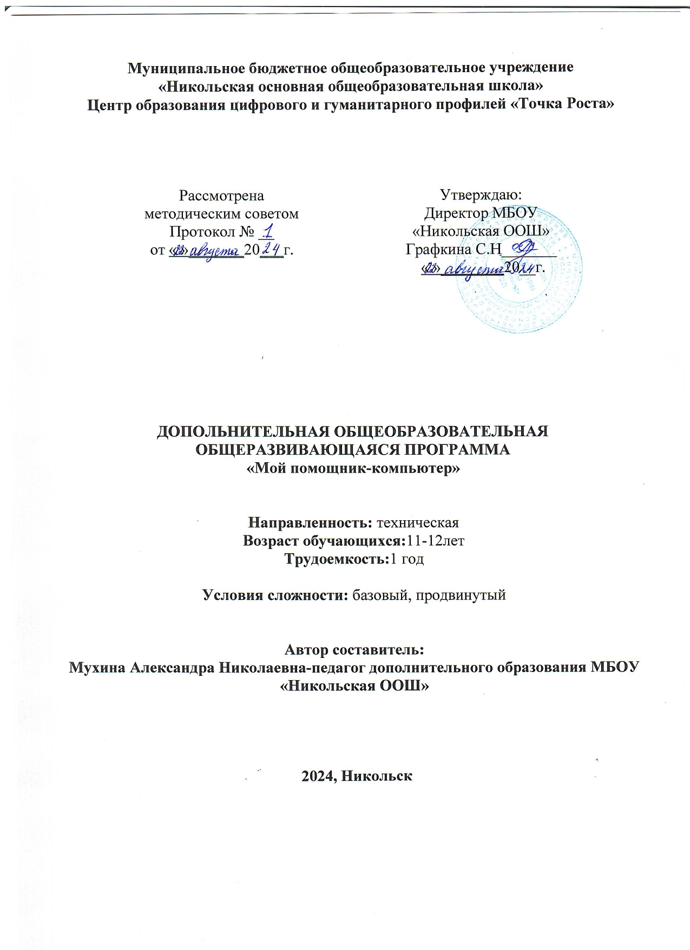**

**Пояснительная записка**

Данная программа может помочь ребятам овладеть компьютером и научить применять эти знания на практике.

Ребенок в современном информационном обществе должен уметь работать на компьютере, находить нужную информацию в различных информационных источниках (электронных энциклопедиях, Интернете), обрабатывать ее и использовать приобретенные знания и навыки в жизни.

Актуальность реализуемой программы заключается в том, что она направлена на формирование информационной культуры учащихся, освоение приёмов работы с компьютерными программами, развитие компетентностей в сфере информационных технологий, способствующих успешному обучению в современной школе. На занятиях предусмотрена коррекция и развитие функций обучающихся по следующим направлениям: - формирование мыслительной деятельности (стимуляция мыслительной активности, формирование мыслительных операций, развитие наглядных форм мышления, развитие конкретно-понятийного мышления); - развитие памяти, внимания; - развитие умственных способностей; - формирование мотивационных, ориентировочно - мотивационных, ориентировочно - операционных и регуляционных компонентов деятельности; - развитие практической деятельности; - формирование пространственно - временных представлений; - развитие речи; - развитие эмоциональноволевой сферы (коррекция поведения, развитие коммуникативных навыков); - коррекция индивидуальных пробелов в знаниях.

Программа «Мой помощник - компьютер» рассчитана на детей 11 - 12 лет.

Программа составлена с учетом санитарно-гигиенических требований, возрастных особенностей учащихся и рассчитана на работу с ноутбуками..

Занятия проводятся с классом, по 2 часа 1 раз в неделю. Во время занятия обязательными являются физкультурные минутки, гимнастика для глаз. Занятия проводятся в нетрадиционной форме с использованием разнообразных дидактических игр.

Срок освоения программы – 1 год.

Объем курса – 80 часов.

##### **Цель программы:** формирования у учащихсяразвития и умения информационно-коммуникационной компетентности.

**Задачи программы:**

* Познакомить и научить учащихся работать с программами WORD, PAINT, POWERPOINT;
* Освоение и углубление первоначальные знания и навыки использования компьютера для основной учебной деятельности;развивать творческие и интеллектуальные способности детей, используя знания компьютерных технологий;

**Планируемые результаты**

**Предметные:**

**Базовый уровень**

* будут знак, как самостоятельно осуществлять творческие проекты в программах WORD, POINT,POWERPOINT;
* овладеют ИКТ-компетенциями и развитие основных навыков и умений работы с текстом;
* будут знать о создание и редактирование текстов;
* овладеют использованием средств для построения диаграмм, графиков, блок-схем, других графических объектов; создание и редактирование страниц газеты в издательской системе.

**Продвинутый уровень**

* научаться редактирование фото;
* овладеют поиском и анализом информации в Интернете.
* Продемонстрируют сформированные умения и навыки работы на компьютере и применять их в практической деятельности и повседневной жизни

**Личностные:**

* Будут относиться к внутренней позиции школьника на основе положительного отношения к школе;
* Будут относиться к принятию образа «хорошего ученика»;
* Будут относиться к положительной мотивации и познавательному интересу к изучению курса..

**Метапредметные**

**Познавательные:**

* Поучат опыт формировании навыка поиска необходимой информации для выполнения учебных заданий;
* Получат опыт обработка информации (*с помощью ИКТ);*
* Получат опыт передача информации (устным, письменным, цифровым способами);
* Получат опыт моделировать, т.е. выделять и обобщенно фиксировать группы существенных признаков объектов с целью решения конкретных задач.

**Коммуникативные:**

* Получать опыт работать в группе, учитывать мнения партнеров, отличные от собственных;
* ставить вопросы;
* получат опыт договариваться о распределении функций и ролей в совместной деятельности; слушать собеседника;
* получат опыт договариваться и приходить к общему решению;формулировать собственное мнение и позицию;осуществлять взаимный контроль;адекватно оценивать собственное поведение и поведение окружающих.

**Учебно-тематическое планирование план**

**Базовый уровень**

|  |  |  |
| --- | --- | --- |
| № п/п | Тема занятия | Кол-во часов |
| 1. | **История создания компьютера** |  |
| 1.1 | Введение в предмет. Правила техники безопасности, правила поведения при работе с ноутбуком. История создания компьютера. | 1 |
| 1.2. | Возможности ноутбука. Демонстрация возможностей персональных компьютеров. Ноутбук и его основные устройства. | 1 |
| 2 | **Программа WORD** |  |
| 2.1 | Знакомство с программой WORD | 1 |
| 2.2 | Шрифты. Цвет шрифта. Размер. | 1 |
| 2.3 | Работа с фрагментами текста. Надписи WordArt. | 2 |
| 2.4 | Вкладка «Разметка страницы». Практическая работа: цвет и границы страницы. | 2 |
| 2.5 | Вкладка «Вставка». Работаем с таблицей. | 2 |
| 2.6 | Вкладка «Вставка». Вставляем фигуры и символы. | 2 |
| 2.7 | Набор и редактирование текста. Оформление текста-объявления. | 1 |
| 2.8 | Работа с фрагментами текста. Вставка и редактирование рисунков. | 1 |
| 2.9 | Практическая работа. Оформление праздничного объявления. | 2 |
| 10 | Самостоятельная практическая работа. Поздравительная открытка. | 2 |
| 11 | Практическая работа «Страничка школьной газеты» | 2 |
| 12 | Презентация своих работ | 2 |
| 3 | **Графический редактор Paint.** |  |
| 3.1 | Графический редактор Paint. Назначение, возможности, местоположение. Панель опций, панель инструментов | 2 |
| 3.2 | Разработка и редактирование изображения. Копирование изображения. | 2 |
| 3.3 | Графический редактор Paint. Создаём Сказочное существо. | 2 |
| 3.4 | Создаём тематический рисунок «Сохраним планету» | 2 |
| 3.5 | Создаём тематический рисунок «Будь здоров!» | 2 |
| 3.6 | Практическая работа «Времена года». | 2 |
| 3.7 | Презентация работ (на выбор учащихся) | 2 |
| 4 | **Работаем в Интернете.** |  |
| 4.1 | История создания сети Интернет. Основные понятия (интернет, электронная почта, аккаунт, социальные сети, блог, контент, мессенджеры и др.) | 1 |
| 4.2 | Правила безопасного поведения в сети Интернет. Онлайн-угрозы. | 1 |
| 4.3 | Интернет – площадка для самообразования. Учимся искать нужную информацию. | 2 |
| 4.4 | Знакомство с сайтом «Грамота.ру». Работа на сайте. | 2 |
| 4.5 | Словари.ру. Работа со словарями. | 2 |
| 4.6 | Создаём энциклопедию слова. | 3 |
| 4.7 | Представление своей работы | 1 |
| 4.8 | Возможности сайта «Якласс» | 2 |
| 4.9 | Работа на сайте «ЯКласс» | 4 |
| 10 | Работа на сайте «Учи.ру» | 4 |
| 11 | Интерактивные игры и онлайн - викторины | 2 |
| 5 | **Продвинутый уровень**  **Создаём презентацию** |  |
| 5.1 | Знакомство с программой PowerPoint. | 1 |
| 5.2 | Создание и дизайн слайда. Панель инструментов. | 1 |
| 5.3 | Создание надписей, вставка картинок в качестве фона и иллюстраций. | 2 |
| 5.4 | Вставка автофигур. | 1 |
| 5.5 | Вставка рисунков. | 1 |
| 5.6 | Вставка настройка анимации. | 2 |
| 5.7 | Вставка музыки | 2 |
| 5.8 | Создание презентации на на тему «Наши домашние питомцы» | 4 |
| 5.9 | Создание учебной презентации на свободную тему | 4 |
| 10 | Защита созданной презентации. | 2 |
|  | Итого | 80 |

**Содержание программы**

**История создания компьютера (2 ч**)

|  |  |
| --- | --- |
| 1.1 | Введение в предмет. Правила техники безопасности, правила поведения при работе с ноутбуком. История создания компьютера. |
| 1.2. | Возможности ноутбука. Демонстрация возможностей персональных компьютеров. Ноутбук и его основные устройства. |

**Модуль «Программа WORD» (20 ч.)**

|  |  |
| --- | --- |
| 2.1 | Знакомство с программой WORD |
| 2.2 | Шрифты. Цвет шрифта. Размер. |
| 2.3 | Работа с фрагментами текста. Надписи WordArt. |
| 2.4 | Вкладка «Разметка страницы». Практическая работа: цвет и границы страницы. |
| 2.5 | Вкладка «Вставка». Работаем с таблицей. |
| 2.6 | Вкладка «Вставка». Вставляем фигуры и символы. |
| 2.7 | Набор и редактирование текста. Оформление текста-объявления. |
| 2.8 | Работа с фрагментами текста. Вставка и редактирование рисунков. |
| 2.9 | Практическая работа. Оформление праздничного объявления. |
| 10 | Самостоятельная практическая работа. Поздравительная открытка. |
| 11 | Практическая работа «Страничка школьной газеты» |
| 12 | Презентация своих работ |

**Модуль «Графический редактор Paint» (14 ч.).**

|  |  |
| --- | --- |
| 3.1 | Графический редактор Paint. Назначение, возможности, местоположение. Панель опций, панель инструментов |
| 3.2 | Разработка и редактирование изображения. Копирование изображения. |
| 3.3 | Графический редактор Paint. Создаём Сказочное существо. |
| 3.4 | Создаём тематический рисунок «Сохраним планету» |
| 3.5 | Создаём тематический рисунок «Будь здоров!» |
| 3.6 | Практическая работа «Времена года». |
| 3.7 | Презентация работ (на выбор учащихся) |

**Модуль «Работаем в Интернете» (24 ч.)**

|  |  |
| --- | --- |
| 4.1 | История создания сети Интернет. Основные понятия (интернет, электронная почта, аккаунт, социальные сети, блог, контент, мессенджеры и др.) |
| 4.2 | Правила безопасного поведения в сети Интернет. Онлайн-угрозы. |
| 4.3 | Интернет – площадка для самообразования. Учимся искать нужную информацию. |
| 4.4 | Знакомство с сайтом «Грамота.ру». Работа на сайте. |
| 4.5 | Словари.ру. Работа со словарями. |
| 4.6 | Создаём энциклопедию слова. |
| 4.7 | Представление своей работы |
| 4.8 | Возможности сайта «Якласс» |
| 4.9 | Работа на сайте «ЯКласс» |
| 10 | Работа на сайте «Учи.ру» |
| 11 | Интерактивные игры и онлайн - викторины |

**Модуль Создаем презентацию (20 ч.)**

|  |  |
| --- | --- |
| 5.1 | Знакомство с программой PowerPoint. |
| 5.2 | Создание и дизайн слайда. Панель инструментов. |
| 5.3 | Создание надписей, вставка картинок в качестве фона и иллюстраций. |
| 5.4 | Вставка автофигур. |
| 5.5 | Вставка рисунков. |
| 5.6 | Вставка настройка анимации. |
| 5.7 | Вставка музыки |
| 5.8 | Создание презентации на на тему «Наши домашние питомцы» |
| 5.9 | Создание учебной презентации на свободную тему |
| 10 | Защита созданной презентации. |

**Список литературы**

**Нормативные правовые документы:**

1. Федеральный закон от 29.12.2012 №273-ФЗ «Об образовании в Российской Федерации». [1](http://xn--h1albh.xn--p1ai/wp-content/uploads/2023/07/Pedagogi-dop.-obrazovaniya.-Adresnye-metodrekomendacii.-2023-2024-uch.-g..pdf" \t "_blank)[2](https://sds-shkola.ru/f/o_poryadke_razrabotki_i_utv_doop.pdf" \t "_blank)
2. Концепция развития дополнительного образования детей до 2030 года, утверждённая распоряжением Правительства Российской Федерации от 31 марта 2022 года №678-р. [4](https://moserov.ru/images/0918/_%D0%A2%D1%80%D0%B5%D0%B1%D0%BE%D0%B2%D0%B0%D0%BD%D0%B8%D1%8F_%D0%BA_%D0%94%D0%9E%D0%9E%D0%9F_2023-24_7db3d.docx" \t "_blank)
3. Приказ Министерства просвещения Российской Федерации от 27.07.2022 №629 «Об утверждении Порядка организации и осуществления образовательной деятельности по дополнительным общеобразовательным программам». [1](http://xn--h1albh.xn--p1ai/wp-content/uploads/2023/07/Pedagogi-dop.-obrazovaniya.-Adresnye-metodrekomendacii.-2023-2024-uch.-g..pdf" \t "_blank)[2](https://sds-shkola.ru/f/o_poryadke_razrabotki_i_utv_doop.pdf" \t "_blank)

**4**.Приказ Министерства труда и социальной защиты Российской Федерации от 22.09.2021 №652н «Об утверждении профессионального стандарта «Педагог дополнительного образования детей и взрослых». [4](https://moserov.ru/images/0918/_%D0%A2%D1%80%D0%B5%D0%B1%D0%BE%D0%B2%D0%B0%D0%BD%D0%B8%D1%8F_%D0%BA_%D0%94%D0%9E%D0%9E%D0%9F_2023-24_7db3d.docx" \t "_blank)

**5.**Письмо Минобрнауки России от 18.11.2015 №09-3242 «О направлении информации» (вместе с «Методическими рекомендациями по проектированию дополнительных общеразвивающих программ (включая разноуровневые программы)»

**Список литературы для педагога:**

1 Асмолов, А.Г. Человек в информационном поле и информационные поля / В.А. Шилова,А.Г. Асмолов // Мир психологии. - 2004. - № 1. - С. 179-206.

2 Белоногова Н. И. Интернет в жизни подростка // Научно-методический электронный журнал «Концепт». – 2013.

3 Бучкова, А. Современные гаджеты, девайсы и интернет. Как воспитывать детей в такихусловиях? / А. Бучкова // Дошкольное воспитание. - 2017. - № 1. - С. 67-73

4 Дерендяева, Наталия Степановна. Структура, критерии, уровни и показатели сформированности культуры и информационной безопасности школьников / Н.С. Дерендяева // Наука и школа. - 2016. - № 5. - С. 190-195.

5 Охрана жизни и здоровья детей в Интернете // Начальное образование. - 2019. - № 2. С. 11-13. 6 Романова, Евгения Сергеевна. Особенности использования видеоигр и социальных сетей молодыми людьми / Е.С. Романова, С.Б. Шубин // Системная психология и социология. - 2017. - № 3 (23). - С. 48-55.

**Список литературы для обучающихся и родителей:**

1. Угринович Н. Д. Информатика и ИКТ: учебник для 5 класса. 3-е изд. – М.:БИНОМ. Лаборатория знаний, 2010. – 178 с.: ил.

2. Угринович Н. Д. Информатика и ИКТ: учебник для 6 класса. 3-е изд. – М.:БИНОМ. Лаборатория знаний, 2010. – 178 с.: ил.

3. Угринович Н. Д. Информатика и ИКТ: учебник для 7 класса. 3-е изд. – М.:БИНОМ. Лаборатория знаний, 2010. – 178 с.: ил.

4. Угринович Н. Д. Информатика и ИКТ: учебник для 8 класса. 3-е изд. – М.:БИНОМ. Лаборатория знаний, 2010. – 178 с.: ил.

5. Угринович Н. Д. Информатика и ИКТ: учебник для 9 класса. 3-е изд. – М.:БИНОМ. Лаборатория знаний, 2010. – 295 с.: ил.

6. Персональный компьютер: настройка и техническая поддержка: Методическое пособие для учителя. – 2-е изд. – М.: БИНОМ. Лаборатория знаний, 2007. – 79 с.: ил.

7. Семёнов А. Л.. Информатика. 3 – 4 классы. Учеб. для общеобразоват. учреждений. Ч. 2 / А. Л. Семёнов, Т. А. Рудченко. – 2-е изд. – М.: Просвещение: Ин-т новых технологий, 2010. – 104 с.: ил.

8. Семёнов А. Л.. Информатика. 4 класс. Учеб. для общеобразоват. учреждений. Ч. 3 / А. Л. Семёнов, Т. А. Рудченко. – 2-е изд. – М.: Просвещение: Ин-т новых технологий, 2010. – 104 с.: ил.